Metodología para la generación de un modelo de comportamiento ortotrópico del material PLA en andamios construidos a través de técnicas de impresión 3D

Gabriela Martínez Bordes¹, Guillaume Serandour, ^{1,2}

¹ Instituto de Diseño y Métodos Industriales, Facultad de Ciencias de la Ingeniería, Universidad Austral de Chile. Email: gabriela.martinez@uach.cl
2 Laboratorio Leufülab, Facultad de Ciencias de la Ingeniería, Universidad Austral de Chile. Email: gserandour@uach.cl

Resumen

Un andamio para uso biomédico debe ser biocompatible, biodegradable, tener la porosidad apropiada y ser fácil de fabricar [1]. El uso de técnicas de manufactura aditiva, particularmente modelado por deposición fundida (FDM de sus siglas en inglés) ofrece una alternativa de fabricación. Se evaluaron a tracción probetas de ácido poliláctico (PLA de sus siglas en inglés) fabricadas a partir de manufactura aditiva [2,3]e impresas en diferentes orientaciones (O1, O2, O3). Se estableció un mismo tamaño de poro, patrón geométrico y propiedades de impresión [4] y se generaron curvas esfuerzo deformación. Se aprecia una variación significativa del módulo elástico en la orientación O3 que corresponde a la dirección de impresión alineada con la longitud de la probeta. Para tomar en cuenta esta variación, se propone un modelo de comportamiento ortotrópico del material. Los resultados fueron validados numérico computacionalmente a través del software ANSYS observándose una buena correlación con la data experimental.

Palabras clave: andamios, ácido poliláctico, manufactura aditiva.

Abstract

A scaffold for biomedical use must be biocompatible, biodegradable, have the appropriate porosity and be easy to manufacture [1]. Additive manufacturing techniques, particularly fused deposition modeling (FDM) offers a manufacturing alternative. Polylactic acid (PLA) specimens manufactured by FDM [2,3] printed in different orientations (O1, O2, O3) were evaluated. The same pore size, geometric pattern and printing properties were established [4] and stress-strain curves were generated. A significant variation of the elastic modulus is observed in the O3 orientation, which corresponds to the printing direction aligned with the length of the specimen. An orthotropic behavior model of the material is proposed to consider this variation. The experimental results were compared with those obtained with a numerical model developed in the ANSYS software. A good correlation between both models has been observed.

Keywords: scaffolds, polylactic acid, additive manufacturing.

Introducción

La ingeniería de tejidos se define como la aplicación de diferentes áreas de la ingeniería (biológica, química, clínica) con el objeto de restaurar el tejido vivo. Para esto, se utilizan células de tejido vivo y biomateriales. Un implante con estas características integra tres componentes fundamentales, la estructura donde se regenerarán (el andamio), el tejido celular y el factor de crecimiento [5].
Los andamios son sustratos tridimensionales porosos cuya función principal es albergar células de tejidos vivos. Estas estructuras proporcionan una superficie donde se pueden adherir, desarrollar y multiplicar estas células y formar una matriz extracelular de proteínas y sacáridos que forman un tejido vivo [6]. Los andamios se han utilizado en diferentes órganos como tejidos óseos o tejidos blandos. Durante las últimas décadas, se ha investigado ampliamente sobre la capacidad estructural, biocompatibilidad, velocidad de crecimiento celular, forma y proceso de fabricación entre otros [7, 4].
La fabricación de andamios mediante diversas técnicas de fabricación aditiva (AM) se ha explorado ampliamente debido al buen soporte mecánico, la unión celular y la proliferación celular mejorada, así como la capacidad de crear una estructura porosa compleja. Las técnicas de fabricación aditiva son capaces de crear una estructura de forma ecológica y sostenible que reduce el desperdicio de los materiales utilizados [8]. El modelado por deposición fundida (de sus siglas en inglés FDM), se ha convertido en una de las técnicas más utilizadas en este tipo de aplicaciones. En este proceso, el modelo se construye como una deposición capa por capa de un material de alimentación. Inicialmente, la materia prima está en forma de filamento que es parcialmente fundido, extruido y depositado por una boquilla calentada sobre el modelo previamente construido. Después de la deposición, el material se enfría, solidifica y se adhiere al material circundante. Una vez que se ha depositado toda la capa, la boquilla se mueve hacia arriba a lo largo del eje para depositar la siguiente capa [9].
Comprender y caracterizar correctamente las propiedades mecánicas de los andamios no es un problema trivial pues se ve afectado por diferentes parámetros de fabricación. Un andamio construido por FDM se puede considerar como una estructura compuesta laminada con capas apiladas verticalmente, esto hace que no solo el filamento influye en las propiedades mecánicas sino también la secuencia de apilamiento, la velocidad y la temperatura en la que esto sucede [10]. Este fenómeno ha sido estudiado y reportado por diferentes autores; Ahn y otros [10] evaluaron una serie de parámetros como la orientación de la trama, espacio de aire, ancho de cordón, color y temperatura en piezas de ABS. Se midieron diferentes propiedades mecánicas provenientes de ensayos a tracción y compresión y se compararon con piezas fabricadas por moldeado de inyección. Valean y otros [11] investigaron experimentalmente la influencia de la dirección de impresión (0°, 45° y 90°) y el espesor de la capa de impresión sobre las propiedades mecánicas en probetas de PLA. Observaron que ambos efectos afectan tanto la resistencia a tracción como el módulo de Young. Chacón y otros [12] realizaron ensayos de tracción en probetas de PLA con diferentes orientaciones de impresión, tamaños de capa y velocidades y establecieron que la variación de las propie-dades mecánicas era sensible a la dirección de impresión y, al mismo tiempo, para cada dirección de impresión estudiada, se evidenciaba que tanto el espesor de la capa como la velocidad de impresión eran sensibles. Abidin y otros [13] realizaron un interesante estudio experimental y numérico para determinar el tamaño adecuado del poro en diseño de andamios para implantes óseos, concluyeron que una porosidad del 58% presentaba un módulo de elasticidad adecuado con relación al hueso esponjoso.
Las herramientas numérico-computacionales también han contribuido al desarrollo de este tipo de tecnología, Noordin y otros [14] evaluaron numérico computacionalmente diferentes tamaños de poro y geometrías de PLA y determinaron que las geometrías circulares poseían mayor módulo de Young en condiciones similares de porosidad. Gryko y otros [15] realizaron evaluaciones de tamaño de poro, pero esta vez en andamios impresos en aleación de Titanio-Aluminio-Vanadio. Para este material, el tamaño óptimo de poro para sustituir tejido óseo fue de 40%.
Karamooz Ravari y otros [16] utilizaron el modelado de elementos finitos para predecir el efecto de la variación en el diámetro de la geometría del poro con el módulo de elasticidad.
En este trabajo, se propone una metodología para tomar en cuenta la dirección de impresión a través de la variación del módulo elástico en cada una de las direcciones, generándose de esta manera un modelo anisotrópico del material. La validación de este modelo se realizará a través de una evaluación numérico computacional.

Materiales y métodos

Materiales e impresión

Para evaluar la influencia de la dirección de impresión en los andamios, se construyeron probetas de material PLA en las direcciones de los ejes cordenados. Se utilizó filamento de PLA sin pigmentación de 1.75 mm de diámetro. Los valores típicos de las principales propiedades mecánicas del PLA se presentan en la Tabla 1 [17].

Tabla 1. Rangos de propiedades mecánicas del PLA.
Propiedades mecánicas | PLA
ρ (g/cm3) | 1,21 - 1,25
σ (MPa) | 21 - 60
E (GPa) | 0,35 - 3,5
ε (%) | 2,5 - 6

La geometría de las muestras a imprimir se modeló utilizando el software Autodesk Inventor, exportándose como un archivo STL para manipularse posteriormente en el programa de impresión 3D (Ultimaker-Cura). Las dimensiones principales de los especímenes se muestran en la Figura 1.

Figura 1. Dimensiones de las probetas impresas. Medidas en mm

Las probetas se fabricaron utilizando una impresora comercial modelo Creality Ender 3. La tabla 2 muestra los principales parámetros de impresión utilizados.

Tabla 2. Valores de los parámetros de impresión
Parámetros | Valores constantes
Altura de la capa | 0,1 mm
Ancho de línea | 0,4 mm
Patrón de relleno | Líneas (0° y 90°)
Porosidad | 30%
Velocidad de impresión | 18 mm/s
Diámetro de la boquilla | 0.4 mm
Diámetro del filamento | 1.75 mm
Temp. de extrusión | 210°C
Temperatura de la base | 110°C
Fuente: elaboración propia.

La Figura 2 muestra la dirección de la fabricación de las probetas, siendo O1 la impresión de la probeta en posición horizontal, O2 posición lateral y O3 posición vertical.
O1
O2
O3

Figura 2. Probetas. Imagen de Cura Ultimaker de las diferentes orientaciones en estudio

Evaluación experimental

Los ensayos de tracción uniaxial se realizaron siguiendo la norma ASTM D638-10 [18], si bien esta norma no es específica para procesos de fabricación por impresión 3D, es un estándar utilizado por varios autores en este tipo de investigaciones por ser una norma referida al tratamiento de ensayos de tracción en plásticos en general. Se utilizó una máquina de ensayo universal Instron 4400 de 50 kN a una velocidad de carga fija de 2 mm/min.
Para calcular las deformaciones, se emplea el incremento del valor en la separación entre mordazas. Este procedimiento nos permitió el calculo de un valor referencial del módulo elástico. Para ello se calibra el equipo antes de cada ensayo uniendo las mordazas y definiendo una fuerza compresiva (en el caso de las probetas en estudio de 2N). A continuación, se separan las mordazas y se fija la probeta. Para cada ensayo, se varió la separación entre mordazas, estando siempre alrededor de 40 mm. Se realizaron 6 ensayos por cada tipo de orientación para un total de 18 ensayos. Siendo el material en estudio un polímero termoplástico, las condiciones ambientales y de conservación una vez abierto el envase del filamento son muy importantes pues afectan a las propiedades mecánicas. En este sentido, tanto la construcción de las probetas como los ensayos se realizaron en un mismo espacio de tiempo a condiciones ambientales similares. Si bien no garantiza la calidad del material, al menos establece un patrón de uniformidad en los especímenes, tanto en la fabricación como en el ensayo.
Los datos experimentales se procesaron siguiendo las recomendaciones de la norma citada. Se calculó, para cada una de las orientaciones, la resistencia máxima a la tracción (σ_{u}) como la relación entre la fuerza máxima y el área de la sección transversal, el módulo de Young a la tracción (E) considerando la parte lineal de la curva esfuerzo-deformación y el Módulo de Cortante (G) como la relación:

$G=\frac{E}{2(1+v)}$ (1)

Siendo ν el coeficiente de Poisson. El coeficiente de Poisson establece la relación entre la deformación transversal de la probeta y la deformación longitudinal. Al no poseer instrumental para hallar este valor, se fijó constante en las tres direcciones 0.38. Este valor se tomó como promedio de los valores reportados por Domingo y otros [19] quienes reportaron valores de 0.37, 0.38 y 0.39 para cada dirección de impresión. Si bien no es probable que estos valores sean exactamente los mismos, la variación entre ellos no será significativa ni incide en forma predominante sobre los resultados obtenidos.

Evaluación numérico-computacional

Una vez obtenida la data referida a las propiedades mecánicas, se generan modelos numérico-computacionales de las probetas en las direcciones O1, O2 y O3, la figura 3 muestra la orientación O1 modelada. Posteriormente, la geometría es llevada al software Ansys y analizada como un modelo elástico lineal isotrópico y ortotrópico, para luego comparar resultados.
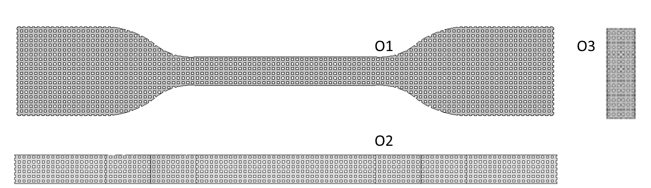

Figura 3. Orientación del poro en función de la dirección de impresión

A modo de resumen se esquematiza la metodología propuesta para determinar un modelo de comportamiento ortotrópico a partir de ensayos experimentales de andamios impresos en tres direcciones perpendiculares entre sí.

• Fabricación de probetas con trama establecida impresas en tres direcciones distintas. Para ello se dejarán fijos ciertos parámetros de impresión como lo son velocidad de impresión, temperatura, tamaño de la capa, porosidad, diámetro de la boquilla y tipo de trama.
• Verificar o corregir, con el uso de un microscopio óptico, el tamaño real del poro impreso.
• Realizar ensayos de tracción para las tres direcciones impresas.
• Construcción de curvas esfuerzo. deformación. Para cada dirección de impresión se hallará el módulo elástico y el esfuerzo último, con la correspondiente desviación estándar.
• Se generará un modelo computacional de la probeta en cada una de las direcciones de impresión.
• Se evaluará numérico computacionalmente las probetas tomando en cuenta la anisotropía medida.
• Se establecerán conclusiones.

Resultados y discusión

De la generación de probetas

Como resultado del proceso de impresión 3D se muestra la Figura 4a. Se procedió a medir el tamaño del poro y el cálculo de la porosidad real con la ayuda de un microscopio óptico (Figura 4b). Esto permite calcular el tamaño del poro impreso además de establecer el área efectiva de la sección transversal de las probetas a ensayar. El área sombreada en azul de la figura 4c representa al área neta de la probeta al ser sometida al ensayo de tracción para la orientación O1. De la misma manera, el área sombreada en la figura 4d representa el área neta de la probeta O3. La probeta O2 comparte misma forma que la probeta O1

La tabla 3 indica el área de las probetas y la correspondiente área neta. Se observa que tanto la orientación O1 como la orientación O2 posee la misma sección transversal. Esto es coherente pues la sección transversal es cuadrada. El área de la orientación O3 es significativamente mayor producto de la rotación del poro en la dirección de impresión.

(a)
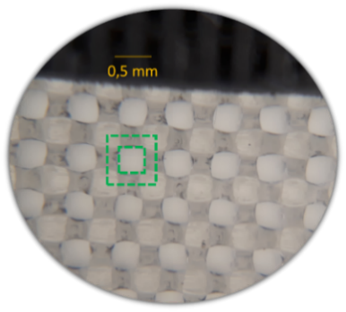
(b)
(c)

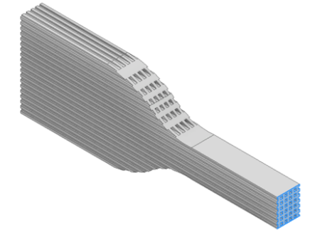
(d)
Figura 4. Impresión de probeta en orientación 1 (a), Vista magnificada con microscopio óptico de 50x mostrando tamaño de poro (b), corte de sección transversal a la dirección de carga de la probeta O1(c), corte de sección transversal a la dirección de carga de la probeta O3.
Tabla 3. Secciones transversales de probetas
Probeta | Área probeta (mm2) | Área Efectiva de probeta (mm2)
O1_01 | 17,31 | 7,84
O1_02 | 16,63 | 7,84
O1_03 | 17,10 | 7,84
O1_04 | 16,71 | 7,84
O1_05 | 16,82 | 7,84
O1_06 | 16,95 | 7,84
O2_01 | 17,93 | 7,84
O2_02 | 18,15 | 7,84
O2_03 | 18,15 | 7,84
O2_04 | 18,28 | 7,84
O2_05 | 18,23 | 7,84
O2_06 | 18,06 | 7,84
O3_01 | 18,23 | 11,61
O3_02 | 18,23 | 11,61
O3_03 | 18,79 | 11,61
O3_04 | 19,27 | 11,61
O3_05 | 19,66 | 11,61
O3_06 | 18,40 | 11,61

De los ensayos experimentales

Las Figura 5 muestra las curvas esfuerzo deformación para las orientaciones O1, O2 y O3. Es notoria la similitud de las orientaciones O1 y O2, y la diferencia tanto en resistencia como en módulo elástico en la orientación O3, esto es consistente con resultados obtenidos por otros autores [12,20]. En la figura 5(b) solamente se tomaron 5 de las 6 curvas ensayadas debido a la rotura por falla frágil de una probeta (O2_G1_T1_06).
La Tabla 4 muestra los valores de módulo de Young neto, esfuerzo a tracción máximo, desplazamiento y fuerza máxima promedio para cada una de las orientaciones. El valor entre paréntesis corresponde a la desviación estándar. El área utilizada para la representación de las figuras es el área neta de la sección transversal para cada una de las orientaciones (ver Tabla 3). Se destaca que tanto el módulo de Young como el esfuerzo último a tracción son muy parecidos en las orientaciones O1 y O2, siendo significativa la diferencia en la orientación O3.
Si bien no se contó con un extensómetro para medir con precisión este valor tal y como recomienda la norma, el objetivo de este proyecto no fue la determinación de un valor exacto de este parámetro sino la generación de una metodología para tomar en cuenta la anisotropía del material.

De los modelos numéricos

Se realizaron un total de seis evaluaciones numérico-computacionales. Las tres primeras corresponden a la evaluación de cada una de las orientaciones con un modelo isotrópico del material, se tomó como módulo de Young para las tres orientaciones el promedio de los módulos elásticos. Las siguientes evaluaciones corresponden al modelo ortotrópico generado a partir de las curvas obtenidas (fijando el módulo de Poisson en 0.38). La tabla 5 recoge los valores para los modelos isotrópicos y ortotrópicos.
Una vez modeladas las probetas en cada una de las orientaciones, se procedió a utilizar el software Ansys 2022R1 para la evaluación numérico computacional. Se mallaron los tres modelos de probetas y se realizaron los análisis de convergencia co-rrespondientes. Debido al tamaño del poro, los modelos resultaron en una gran cantidad de elementos por lo que se recurrió a condiciones de simetría para realizar los análisis. De esta manera, la geometría con orientación O1 posee 806.670 elementos tetraédricos de cuatro nodos, la geometría O2 864.970 elementos y la geometría O3 779.753 elementos.

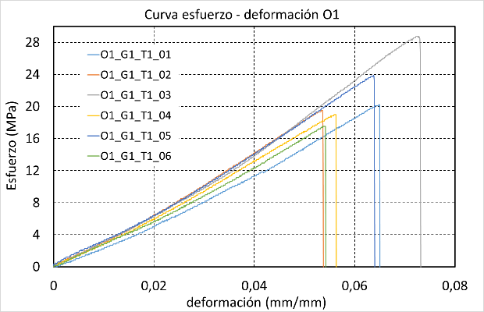
(a)
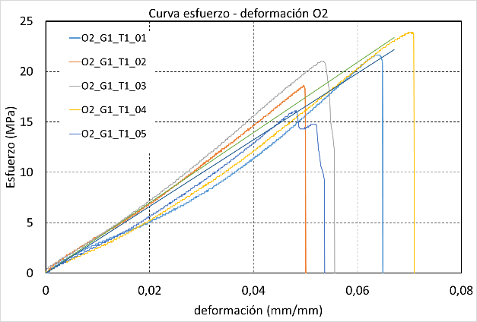
(b)
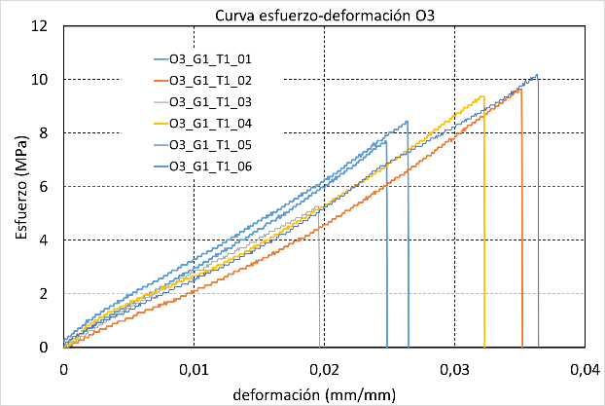
(c)
Figura 5. Curvas esfuerzo-deformación de las probetas ensayadas. Orientación O1 a), Orientación O2 b), Orientación O3 c).
Tabla 4. Valores promedio de cada orientación en estudio.
Orien-tación | E_{neto} (Mpa) | σ_{u-neto} (Mpa) | Pmáx(N) | Desp máx(mm)
O1 | 356,3(25.4) | 21,6(4.3) | 166,2(18,7) | 2,2(0,2)
O2 | 360,6(7.6) | 21.5(3.3) | 161,2(25,5) | 2,2(0,3)
O3 | 211,4(8,76) | 8,7(1.7) | 107,5(12,9) | 1,5(0,3)
Fuente: elaboración propia.

Tabla 5. Valores de las propiedades mecánicas de los modelos isotrópicos y ortotrópicos.
Orientación | O1 | O2 | O3
Isotrópico
E(MPa) | 309
v | 0,38
G(MPa) | 113
Ortotrópico
E1(MPa) | 356,31 | 360,31 | 211,36
E2(MPa) | 360,67 | 356,31 | 360,31
E3(MPa) | 211,36 | 211,36 | 356,31
V12 | 0,38 | 0,38 | 0,38
V13 | 0,38 | 0,38 | 0,38
V23 | 0,38 | 0,38 | 0,38
G12(MPa) | 76,45 | 76,45 | 129,10
G13(MPa) | 130,68 | 129,10 | 130,68
G23(MPa) | 129,10 | 130,68 | 76,45
Fuente: elaboración propia.

Para cada probeta, se definieron las condiciones de contorno de empotramiento en un extremo y desplazamiento controlado en el otro. El valor del desplazamiento se fijó en el valor mostrado en la tabla 4. Se definió un punto de control de esfuerzos en el centro de la probeta. Las mismas coordenadas fueron ubicadas en ambos modelos, isotrópico y ortotrópico para cada orientación. La Figura 6 muestra una salida en términos de esfuerzos de la probeta con material ortotrópico.
La Tabla 6 recoge los valores de esfuerzo y fuerza máximos al desplazamiento indicado en la Tabla 4 para cada orientación. Estos valores se muestran para probetas considerando material isotrópico y probetas considerando material ortotrópico.

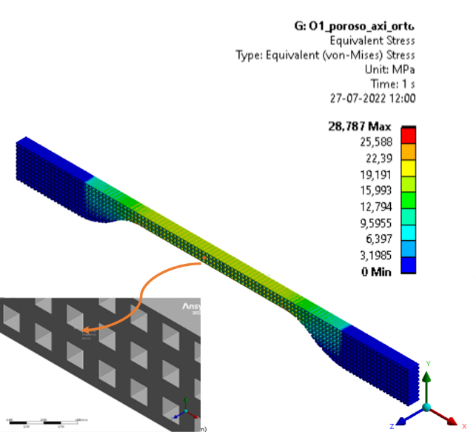
Figura 6. Distribución de esfuerzos en probeta O1 con material ortotrópico.

Tabla 6. Valores de esfuerzo y carga últimos en modelos experimental, isotrópico y ortotrópico
O1
 | σ_{u} (Mpa) | Pmáx (N)
Experimental | 21,6 | 166,2
Isotrópico | 19,90 | 149,0
Ortotrópico | 22,1 | 166,3
O2
 | σ_{u} (Mpa) | Pmáx (N)
Experimental | 21,5 | 161,2
Isotrópico | 20,2 | 151,2
Ortotrópico | 22,5 | 169,0
O3
 | σ_{u} (Mpa) | Pmáx (N)
Experimental | 8,7 | 107,5
Isotrópico | 12,2 | 139,9
Ortotrópico | 8,5 | 99,1
Fuente: elaboración propia.

Las figuras 7, 8 y 9 muestran una gráfica para cada orientación (O1, O2 y O3) de las curvas esfuerzo deformación de la data experimental (promediada con la desviación estándar), del modelo numérico con material isotrópico y del modelo numérico con material ortotrópico.
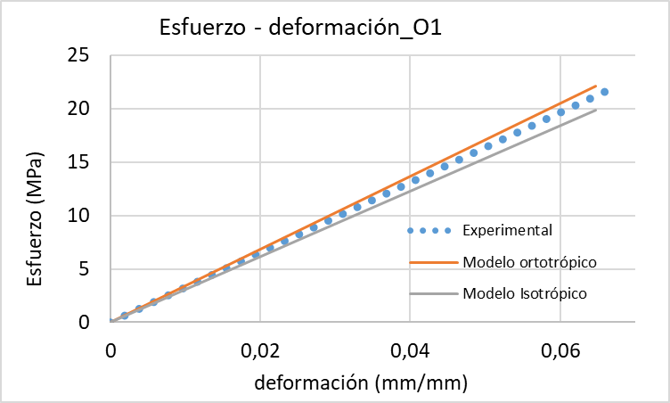
Figura 7. Comparación de modelos experimental, isotrópico y ortotrópico en la orientación O1.

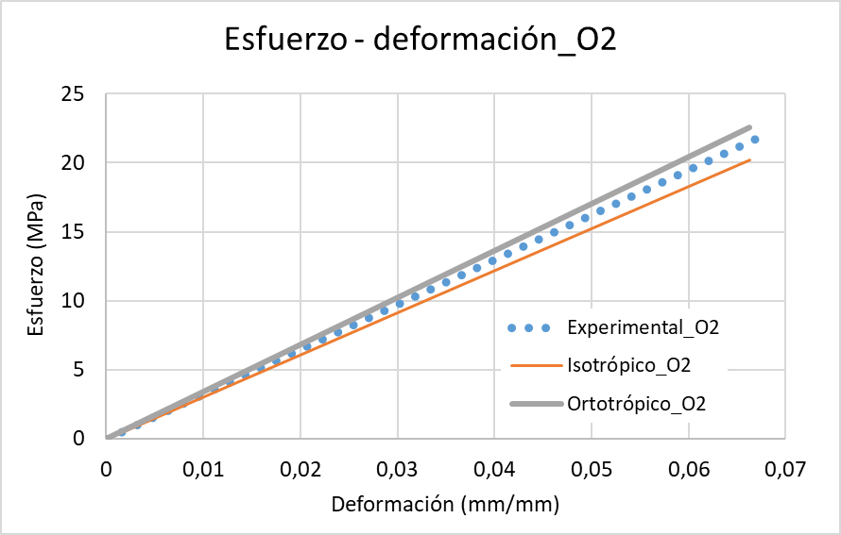

Figura 8. Comparación de modelos experimental, isotrópico y ortotrópico en la orientación O2

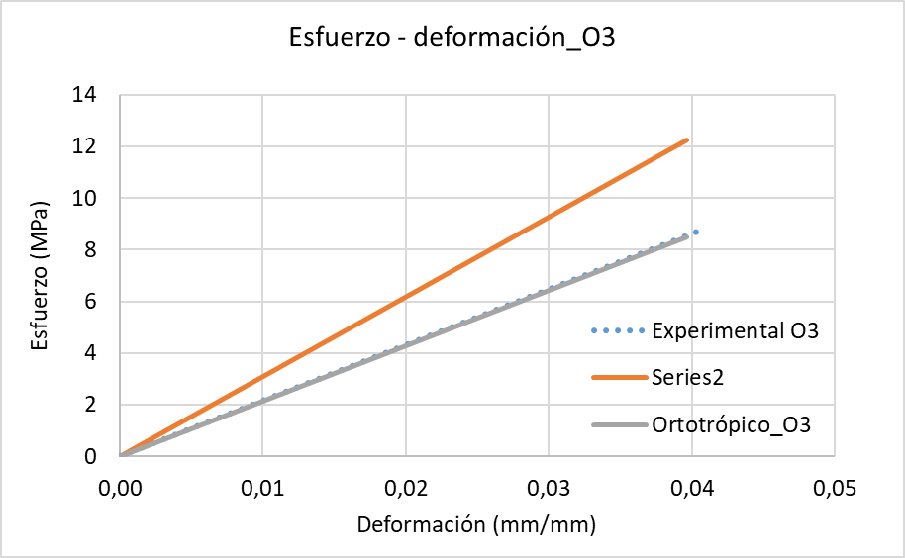

Figura 9. Comparación de modelos experimental, isotrópico y ortotrópico en la orientación O3.

De la tabla 6 y las figuras 7, 8 y 9, se desprende que el uso de un modelo ortotrópico para una evaluación numérico computacional es más adecuado que el uso de un modelo isotrópico. Esto se pone de manifiesto principalmente en la figura 9 que representa el ensayo a tracción en la dirección vertical de la probeta. Este caso es el más desfavorable desde el punto de vista estructural y el modelo ortotrópico recoge muy bien este hecho. El uso de un modelo isotrópico podría ser muy poco exacto, generando un error de casi el 34% sobre el valor real.

Conclusiones y recomendaciones

La generación de andamios para uso biomédico a través de impresión por deposición fundida es una técnica novedosa que está siendo ampliamente evaluada desde diferentes ópticas. Conocer las propiedades mecánicas, entre otras variables, es fundamental pues este tipo de dispositivos también cumplen con un rol estructural.

El PLA es un material biocompatible y biodegradable que puede ser, en combinación con otros materiales, un potencial material para la fabricación de andamios. Sin embargo, debido al tipo de producción de este elemento, las propiedades mecánicas son susceptibles de alterarse. Entre los parámetros de fabricación más importantes se tiene la dirección de la impresión del andamio, por ello se propone un modelo de comportamiento ortotrópico que tome en cuenta esta variable.

La metodología expuesta, propone generar un sencillo modelo de comportamiento ortotrópico del material para tomar en cuenta la variación en la respuesta estructural del andamio producto de la dirección de impresión. Este modelo se aproxima a la respuesta real en comparación con un modelo isotrópico.

Adicionalmente, de los resultados obtenidos en este trabajo, se muestra que aparte de la dirección de impresión, otras variables condicionan el modelo de comportamiento del material; se sugiere el estudio de otros parámetros tales como la velocidad y temperatura de impresión, tamaño y forma del poro, entre otros.

Es recomendable caracterizar adecuadamente el coeficiente de Poisson, para ello se precisa medir este parámetro o generar el modelo ortotrópico a partir de la metodología propuesta por Dominto-Espian y otros (2015).

En cuanto al modelo numérico propuesto, se propone la generación de modelos de homogenización que puedan representar el comportamiento estructural de geometrías más complejas con gran ahorro computacional.

Agradecimientos

Los autores quieren hacer público su agradecimiento al Vice Rectorado de Investigación, Desarrollo y Creación Artística de la Universidad Austral de Chile por financiar esta investigación a través del Proyecto de Instalación en Ingeniería 2020-03 n°: 13163235

Referencias

[1] N. Rodrigues, M. Benning, A. Ferreira, L. Dixon, K. Dalgarno. “Characterisation of Porous PLA Scaffolds”. Procedia CIRP, vol 49, pp. 33-38 ,2016.

[2] B. Tyler, D. Gullotti , A. Mangraviti, T. Utsuki, H. Brem. “Polylactic acid (PLA) controlled delivery carriers for biomedical applications”. Adv Drug Deliv Rev.Dec 15;107, pp 163-175, 2016. doi: 10.1016/j.addr.2016.06.018. Epub 2016 Jul 15. PMID: 27426411.

[3] F. Senatov, K. Niaza, M. Zadorozhnyy, A, Maksimkin, S. Kaloshkin, & Y. Estrin. “Mechanical properties and shape memory effect of 3D-printed PLA-based porous scaffolds”. Journal of the mechanical behavior of biomedical materials, vol 57, pp. 139-148, 2016.

[4] K. Cea, M. Donoso, G. Sérandour, G. Martínez, & L. Alegría (2021). “Evaluation of Parameters in PLA and PCL Scaffolds to be Used in Cartilaginous Tissues”. Mexican Journal of Biomedical Engineering, vol. 42, n°2, pp. 149-159, 2021. Disponible en: http://www.rmib.mx/index.php/rmib/article/view/1178

[5] T. Shick, A. Abdul Kadir, N. Ngadiman, & A. Ma’aram. “A review of biomaterials scaffold fabrication in additive manufacturing for tissue engineering”. Journal of Bioactive and Compatible Polymers, vol. 34(6), pp. 415–435, 2019 doi:10.1177/0883911519877426.

[6] B. Derby. "Printing and prototyping of tissues and scaffolds." Science, vol. 338.6109, pp. 921-926, 2012. https://doi.org/10.1126/science.1226340.

[7] B. Banjanin, G. Vladic, M. Pal, S. Balos, M. Dramicanin, M. Racko, I. Knetevic. “Consistency analysis of mechanical properties of elements produced by FDM additive manufacturing technology”. Rev Mater vol. 23(4): e12250, 2018. https://doi.org/10.1590/s1517-707620180004.0584)

[8] GH. Wu & SH Hsu. “Review: polymeric-based 3D printing for tissue engineering”. J Med Biol Eng, vol. 35(3), pp. 285–292, 2015.

[9] C. Casavola, A. Cazzato, V. Moramarco, C. Pappalettere. “Orthotropic mechanical properties of fused deposition modelling parts described by classical laminate theory”. Materials & Design, Vol. 90, pp. 453-458 2016. ISSN 0264-1275, https://doi.org/10.1016/j.matdes.2015.11.009.

[10] S. Ahn, M. Montero. D. Odell, S. Roundy, P. Wright. “Anisotropic material properties of fused deposition modeling ABS”. Rapid Prototyping Journal, vol. 8(4), pp. 248 - 257, 2002. DOI: 10.1108/13552540210441166

[11] C. Vălean, L. Marșavina, M. Mărghitaș, E. Linul, J. Razavi, F. Berto. “Effect of manufacturing parameters on tensile properties of FDM printed specimens”. Procedia Structural Integrity, vol. 26, pp. 313-320, 2020 ,ISSN 2452-3216, https://doi.org/10.1016/j.prostr.2020.06.040.).

[12] J.M. Chacón, M.A. Caminero, E. García-Plaza, P.J. Núñez. “Additive manufacturing of PLA structures using fused deposition modelling: Effect of process parameters on mechanical properties and their optimal selection”. Mater. Des., vol. 124, pp. 143-157, 2017. doi//10.1016/j.matdes.2017.03.065).

[13] Z. Abidin, I. Fadhlurrahman, I. Akbar, R. Putra, A. Prakoso, M. Kadir, ... & H. Basri. “Numerical Investigation of the Mechanical Properties of 3D Printed PLA Scaffold”. In 5th FIRST T1 T2 2021 International Conference (FIRST-T1-T2 2021) (pp. 83-89). Atlantis Press. (2022, February).

[14] M. Noordin, S. APbM, N. Ngadiman., N. Mustafa, Y. NbM, Y., & A. Ma’aram. “Finite element analysis of porosity effects on mechanical properties for tissue engineering scaffold”. Biointerface Res Appl Chem, vol. 11(2), pp. 8836-8843. 2021. https://doi.org/10.33263/BRIAC112.88368843

[15] A. Gryko, P. Prochor, E. Sajewicz. “Finite element analysis of the influence of porosity and pore geometry on mechanical properties of orthopaedic scaffolds”. Journal of the Mechanical Behavior of Biomedical Materials, vol. 132 105275, 2022. https://doi.org/10.1016/j.jmbbm.2022.105275.)

[16] M.R. Karamooz Ravari, M. Kadkhodaei, M. Badrossamay, R. Rezaei. “Numerical investigation on mechanical properties of cellular lattice structures fabricated by fused deposition modeling”. International Journal of Mechanical Sciences, vol. 88, pp. 154-161, 2014. ISSN 0020-7403, https://doi.org/10.1016/j.ijmecsci.2014.08.009.)

[17] S. Farah, D. Anderson, & R. Langer. “Physical and mechanical properties of PLA, and their functions in widespread applications—A comprehensive review”. Advanced drug delivery reviews, vol. 107, pp. 367-392, 2016. http://dx.doi.org/10.1016/J.ADDR.2016.06.012.

[18] ASTM Standard test method for tensile properties of plastics Annual Book of ASTM Standards, 10 (2010), pp. 1-16.

[19] M. Domingo-Espin, J. Puigoriol-Forcada, A. Garcia-Granada, J. Llum`a, S. Borros, G. Reyes. “Mechanical property characterization and simulation of fused deposition modeling Polycarbonate parts”. Materials & Design. vol. 83, pp. 670-677, 2015. https://doi.org/10.1016/j.matdes.2015.06.074.

[20] R. Ferreira, I. Amatte, T. Dutra, & D. Bürger, D. “Experimental characterization and micrography of 3D printed PLA and PLA reinforced with short carbon fibers”. Composites Part B: Engineering, vol. 124, pp. 88-100, 2017. doi. 10.1016/j.compositesb.2017.05.013.

